**Acceso y creación de nodos**

1. Sea el código del ejercicio UD6_Ejer1_1.html, en el que hay varios párrafos. El programa deberá:
2. Contar el número de enlaces de la página
3. Contar el número de párrafos de la página
4. Pedir un numero de párrafo e
   * indicar el número de enlaces <a> que hay en el mismo.
   * Mostrar el texto del párrafo
   * Mostar el primer enlace de ese párrafo
5. Mostrar el número de enlaces que apuntan a http://prueba

Visualiza los resultados en el elemento <p id=info> que figura al final del código html

1. Partiendo el html empleado en el ejercicio anterior, haz que el texto de todos los párrafos del documento tenga color verde.
2. Sea el código UD6_Ejer1_3.html, que contiene una lista desordenada. Se desea que:

* al pulsar el botón “Anadir Elemento…” se solicite al usuario un string y este sea añadido al final de la lista.
* al pulsar el botón “Insertar Elemento…” se inserte el elemento en la lista en orden alfabético

1. A partir del código ud6_ejer1_4selectprovincias.html, se desea dotar de funcionalidad a los botones de la página.

Al pulsar en el botón se eliminará el elemento que esté seleccionado el select “provincias” y se insertará en lista.

Al pulsar en el botón se eliminará el elemento que esté seleccionado en el select “

1. Sea el siguiente código html:

<body>

<div id='div1'></div>

<br>

<textarea id='texto'></textarea>

<br>

<button type="button" id="crearparrafo">Crear Parrafo</button>

<button type="button" id="crearimagen">Crear Imagen</button>

<button type="button" id="borrarultimo">Borrar Ultimo</button>

<button type="button" id="borrarprimero">Borrar Primero</button>

<button type="button" id="sustituirprimero">Sustituir Primero Vacio</button>

</body>

</html>

1. Al pulsar el botón ‘crear párrafo’ se añadirá un nuevo párrafo con el contenido del textarea (como se muestra en la imagen siguiente:

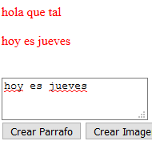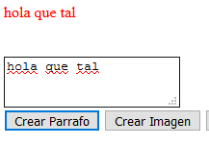

Si añadimos un segundo párrafo, se añadirá después del primero.

Define también una clase css para que el texto aparezca en color rojo y añadela al elemento empleando setAttribute.

1. Al pulsar el botón ‘Borrar último’, eliminará el último párrafo introducido:

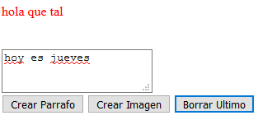

1. Borrar primero eliminará el primer párrafo introducido.
2. 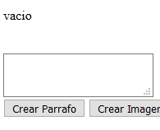Al hacer click en Sustituir primero vacío, se cambiará el contenido del primer párrafo por la palabra vacío.

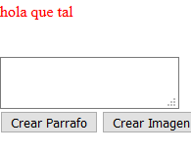

1. Al pulsar el botón Crear Imagen se añadirá una imagen al documento. Para ello se pedirá al usuario que introduzca el nombre de la misma y un texto alternativo (atributo alt). El usuario introducirá el nombre de la imagen (p. ej monforte1.jpg). Las imágenes estarán todas ellas almacenadas en un directorio accesible desde la aplicación.

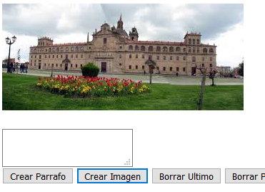

La aplicación solo permitirá añadir una imagen. Una vez que ha sido añadida, el botón crear imagen se deshabilitará y se añadirá otro botón nuevo que permitirá Borrar la imagen.

1. Generar de forma dinámica el siguiente formulario:

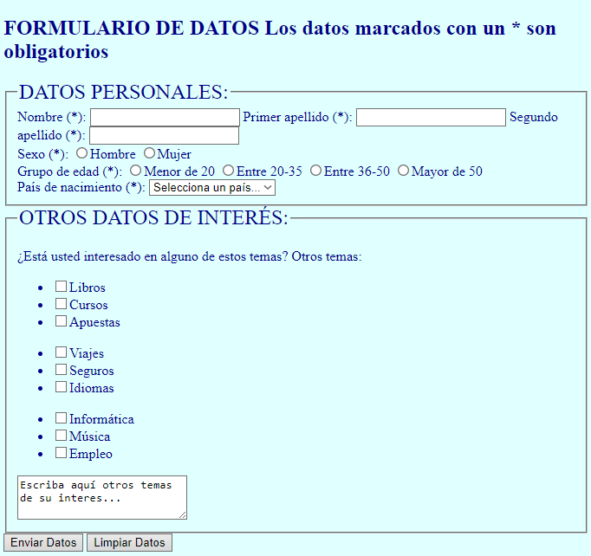

Genera los elementos de formulario utilizando también el fichero .css (ejer6_5_css) que se adjunta.

En el apartado de otros datos de interés, podéis crear un array con los temas, lo recorréis y ya vais creando el elemento chechbox correspondiente y con el método .appendChild lo añadís al documento.